МЕТОДИЧЕСКИЕ РЕКОМЕНДАЦИИ
по выгрузке сведений в Налоговую инспекцию

модули
"Электронные индивидуальные сведения для ПФ и ИФНС"
"Управление персоналом"

Содержание

Выгрузка данных в налоговую инспекцию 3
1. Распределение и учет уплаты НДФЛ 3
2. Выгрузка данных в налоговую инспекцию 4
3. Печать справок 2-НДФЛ 8
3.1. Печать справок о доходах для предоставления в ФНС (с 2019 года) 8
3.2. Печать справок о доходах для выдачи на руки работникам 8

Выгрузка данных в налоговую инспекцию

Распределение и учет уплаты НДФЛ
Для учета сумм перечисленного НДФЛ, в системе Компас разработана подсистема учета уплаты страховых взносов и НДФЛ.
Процедура распределения уплаты НДФЛ производится из реестра платежных поручений:
1. Выберите в реестре платежное поручение.
2. Нажмите на кнопку на панели инструментов. На экран будет выведена табличная форма Уплата страховых взносов и НДФЛ по выбранному платежному документу для отображения распределенных сумм. При первом открытии форма пуста;
3. Нажмите кнопку Распределить по работникам на панели инструментов;
4. Уточните реквизиты процедуры распределения.
- Для распределения уплаты НДФЛ используются следующие номера налогов:
101 - налог по ставке 13% (вид оплаты с методом УГ и пустой колонкой «Группа»);
102 - налог по ставке 30% (вид оплаты со значением ПН в колонке «Группа»);
103 - налог по ставке 9% или 15% (вид оплаты со значением ПД в колонке «Группа»);
104 - налог по ставке 35% (вид оплаты со значением ПВ в колонке «Группа»).
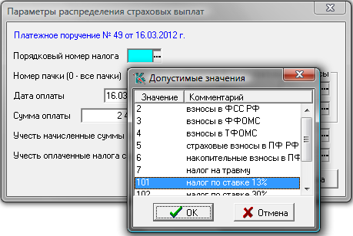
- Дата оплаты взносов и сумма оплаты заполняются автоматически значениями из выбранного платежного поручения;
- Выберите расчетный месяц и год, за который производилось перечисление налогов в поле Учесть начисленные взносы до месяца включительно. Например, если платежное поручение датировано 16 марта 2012 г., но платеж производился за февраль 2012 г., надо выбрать значения:
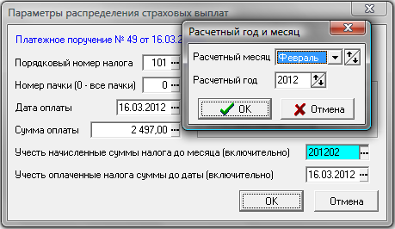
- Нажмите кнопку ОК.
Табличная форма Уплата страховых взносов и НДФЛ по выбранному платежному документу автоматически заполнится данными.
Процедура отмены распределения уплаты НДФЛ может быть отменена следующим образом:
- выберите в реестре платежных поручений документ, распределение по которому надо отменить;
- нажмите на кнопку Уплата взносов на панели инструментов. На экран будет выведена табличная форма Уплата страховых взносов и НДФЛ по выбранному платежному документу, в котором отображаются распределенные суммы;
- нажмите кнопку Распределить по работникам на панели инструментов. В появившейся диалоговой форме согласитесь с предложением об отмене прежнего распределения(нажмите кнопку Да);
- В форме настройки распределения взносов нажмите кнопку ОК;
- В диалоговой форме с предложением продолжить распределение взносов нажмите Нет.

Выгрузка данных в налоговую инспекцию
В программе предусмотрена возможность выгрузки формы 2-НДФЛ в актуальном формате, включая выгрузку с 2019 года (пункт меню Выгрузка/Данные в налоговую инспекцию).
После выбора пункта меню Данные в налоговую инспекцию на экране отобразится окно настройки:
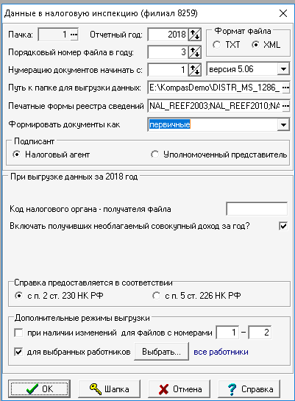
В верхней части формы настройки выгрузки данных можно указать:
- номер пачки сведений в налоговую инспекцию. Разбиение сведений на пачки может потребоваться, если одна кадровая картотека используется для ведения учета заработной платы работников нескольких предприятий. Отнесение работников к той или иной пачке сведений осуществляется в кадровой картотеке. Здесь достаточно ввести или выбрать с помощью клавиши F7 один из номеров пачки. Если ввести нулевой номер, будут выгружены сведения одновременно по всем работникам;
- номер отчетного года, за который производится выгрузка. По умолчанию номер отчетного года подбирается с учетом текущего расчетного месяца;
- для формата XML - дополнительный раскрывающийся список, который позволяет выбрать версию формата. Для выгрузки за 2018 год, по умолчанию, предлагается версия 5.06;
- порядковый номер файла в отчетном году. По умолчанию предлагается тот же номер, что и при предыдущем проведении выгрузки (в первый раз - номер 1);
- номер первого документа, включаемого в файл данных. По умолчанию, нумерация документов начинается с единицы. Документы формируются только по тем работникам, которые имели доходы в отчетном году (в лицевых счетах есть данные);
- путь (папку) для выгрузки данных;
- имя шаблона печатной формы, которая будет использоваться при печати реестра сведений о доходах по результатам выгрузки. Если выгрузка с тем же номером файла и номерами документов производится повторно, Вам будет предоставлена возможность выбора: провести выгрузку повторно или только напечатать реестр сведений о доходах;
- код налогового органа – получателя файла;
- следует ли включать в файл выгрузки работников, получивших необлагаемый совокупный доход за год. По умолчанию работники с налогооблагаемой суммой, равной нулю, не включаются в файл выгрузки;
- с помощью переключателя Справка предоставляется в соответствии устанавливается:
- П.2 ст.230 – в выгруженном файле признак=1 (справка о доходах)
- П.5 ст.226 – в выгружаемом файле признак =2 (на взыскание).
- Дополнительные режимы выгрузки:
- только работников, у которых изменились данные от предыдущей выгрузки. В этом режиме должен быть указан диапазон номеров файлов выгрузки, в которых разыскиваются предыдущие данные. Поиск производится только среди тех строк, которые соответствуют признаку выгрузки (п. 5 ст. 226 НК РФ (уведомление) или п. 2 ст. 230 НК РФ (отчетность), см.п.1). Если по сочетанию работника и признака выгрузки данные обнаружены в нескольких файлах, сравнение производится с данными из файла, имеющего больший номер. При этом сравниваются суммарные данные по работнику всем ставкам, хранимые в реестре сведений о доходах (таблица NAL_REE): общий доход, облагаемый доход, исчисленная и удержанная суммы налога. Данные по работнику выгружаются, если текущие данные отличаются от найденных в реестре или сведений в реестре не обнаружено;
- только выбранных работников. Если выбран этот режим, при нажатии на кнопку Выбрать, на экран выводится перечень работников с возможностью отметки нужных работников.
После всех настроек, необходимо нажать на кнопку «ОК», чтобы запустить процесс выгрузки данных.
После того, как выгрузка данных в файл будет завершена, программа предлагает напечатать реестр сведений о доходах (с 2019 года, реестр будет сформирован в соответствии с требованиями приложения 4 к Приказу ФНС от 02.10.2018 N ММВ-7-11/566@):

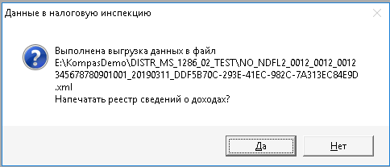
Пример печатной формы реестра:
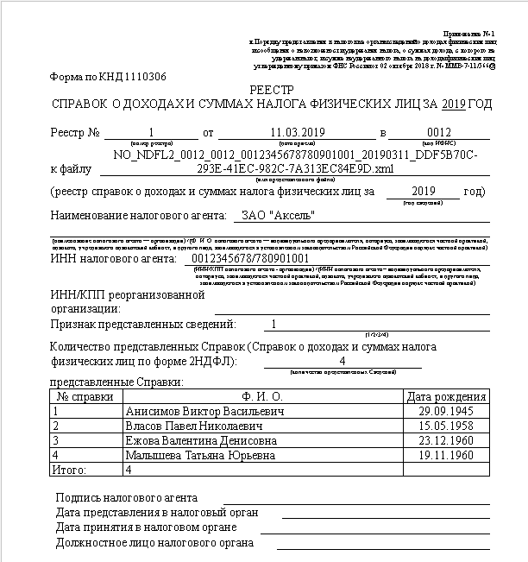

Печать справок 2-НДФЛ

Печать справок о доходах для предоставления в ФНС (с 2019 года)
С 2019 года, согласно Приказу ФНС от 02.10.2018 N ММВ-7-11/566@ (далее - Приказ), справка о доходах для предоставления в ФНС, отличается от справки для выдачи работникам по месту требования.
Печать такой справки, согласно Приложению № 1 Приказа, производится с использованием утилиты ФНС "Печать налоговых деклараций с PDF417". Утилита с документацией доступна по адресу: http://www.gnivc.ru/software/fnspo/software_ul_fl/pdf417/. Шаблон для печати 2-НДФЛ (файл 1151078_5.06000_01.tif) получен из того же источника и включен в перечень шаблонов системы.
Печать справок для представления в ФНС производится из картотеки лицевых счетов (для модуля ЭИС это пункт меню Налоговые документы):
- нажмите на кнопку ;
- Выберите каталог к шаблонам ФНС, либо, используйте уже имеющуюся настройку:
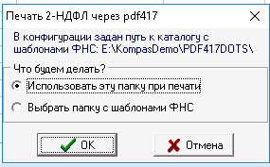
- выберите сформированный файл XML, по которому будет производиться печать справок;
- произведите печать.

Печать справок о доходах для выдачи на руки работникам
Справки о доходах для выдачи работникам можно напечатать из картотеки лицевых счетовс помощью кнопки Печать на панели инструментов.
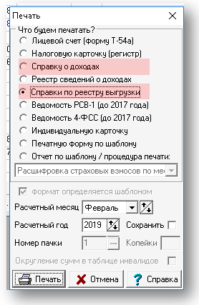
При использовании пункта новый пункт "Справки по реестру выгрузки" выводится диалог:
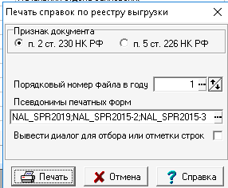
В диалоговом окне можно указать или выбрать номер выгруженного файла. Далее для всех работников, упомянутых в выгруженном файле, производится формирование справки 2-НДФЛ с теми номерами, которые были указаны при выгрузке. Предусмотрена возможность вывести диалог для отбора или отметки строк, для которых надо напечатать справку. В этом случае открывается табличная форма с перечнем работников, для которых данные выгружены в файл с заданным номером. В табличной форме можно установить фильтр или отметить строки, после чего нажать кнопку печати. В этом случае предусмотрена возможность прямой печати для отобранных строк - без предварительного просмотра.

